**DES - Documento de Engenharia de Software**

Versão: 0.1

04 de Março de 2018

**Square Deal**

**Cícero Henrique Maciel Penha**

Evandro Pijanowski Andrade

EC205 - AulaLab L1 - Documento Engenharia de Software.docx

Tabela de Revisões

| Versão | Principais Autores | Descrição da Versão | Data de Término | Aprovação e data | |
| --- | --- | --- | --- | --- | --- |
| V0.1 | **Cícero**  Evandro | Introdução, Escopo e Descrição de Funcionamento. | 06/03/2018 | **Ensley** | 10/03/2018 |
| V0.2 | **Cícero**  Evandro | Requisitos Funcionais, Diagrama de Casos de uso, Fluxo de Eventos e Requisitos Não Funcionais. | 13/03/2018 | **Ensley** | 17/03/2018 |
| V0.3 | **Cícero**  Evandro | |  | | --- | | Cronograma de Atividades | | 20/03/2018 | **Ensley** | 25/03/2018 |
| V0.4 | **Cícero**  Evandro | Especificação de Requisitos | 10/04/2018 | **Ensley** | 21/04/2018 |
| V0.5 | **Cícero** Evandro | Diagramas de casos de uso e fluxos de eventos de casos de uso | 24/04/2018 | **Ensley** | 12/05/2018 |
| V0.6 | **Cícero** Evandro | Storyboarding | 15/05/2018 | **Ensley** | 28/05/2018 |
| V0.7 | **Cícero** Evandro | Diagrama de Classe | 05/06/2018 | **Ensley** | 10/06/208 |
| V0.8 | **Cícero** Evandro | Diagrama de Atividades | 05/06/2018 | **Ensley** | 10/06/2018 |
| V0.9 | **Cícero**  Evandro | Diagrama de Pacotes e Diagrama de sequências | 17/06/2018 | **Ensley** |  |

Índice

Tabela de Revisões 2

Índice 3

1. Lista de Figuras 4

2. Lista de Tabelas 5

3. Introdução 6

3.1 Definições, Acrônimos e Abreviaturas 6

4. Visão geral 7

4.1 Introdução 7

4.2 Escopo 7

4.3 Descrição de funcionamento 7

5. Especificação de Requisitos 9

5.1 Requisitos Funcionais 9

5.1.1 Req.1 - Efetuar o cadastro dos clientes de acesso 9

5.1.2 Req.2 - Exibir o relatório de backups 9

5.2 Diagrama de Casos de Uso 10

5.2.1 Descrição dos Atores 10

5.2.2 Descrição dos Casos de Uso 10

5.3 Fluxos de Eventos de Casos de Uso 11

5.3.1 Login do Administrador 11

5.4 Requisitos Não-Funcionais 12

5.4.1 Req.91 - Utilizar Windows como sistema operacional 12

5.4.2 Requisitos de Desempenho 12

5.4.2.1 Req.92 - O tempo da geração de relatório não deve exceder 1 segundo. 12

6. Projeto de Dados 13

6.1 Modelo Entidade-Relacionamento 13

7. Projeto Lógico 14

7.1 Diagrama de Classes 14

7.2 Diagrama de Sequência 14

7.3 Diagrama de Pacotes 15

7.4 Diagrama de Atividade 15

8. Anexos 16

8.1 Storyboarding 16

8.2 Estrutura Analítica do Projeto - EAP 16

8.3 Cronograma de Atividades 17

9. Bibliografias de Texto 18

10. Bibliografia de Imagens 19

# Lista de Figuras

**Figura 1 -** Exemplo da implementação. 7

**Figura 2 -** Diagrama do <Projeto>. 8

**Figura 3 -** Fluxograma do <Projeto>. 8

**Figura 4 -** Diagrama de casos de uso. 10

**Figura 5 -** Modelo Entidade-Relacionamento. 13

**Figura 6 -** Diagrama de classes. 14

**Figura 7 -** Diagrama de sequência. 14

**Figura 8 -** Diagrama de Pacotes. 15

**Figura 9 -** Diagrama de Atividades. 15

**Figura 10 -** Telas do Software. 16

**Figura 11 -** EAP. 15

**Figura 12 -** Cronograma. 16

# Lista de Tabelas

**Tabela 01 -** Requisito Req.1. 9

**Tabela 02 -** Requisito Req.2. 9

# Introdução

## Definições, Acrônimos e Abreviaturas

**Backup -** Nomenclatura que significa a cópia de dados para um meio seguro onde possa ser restaurado.

**Função -** Operações que o programa consegue realizar.

**Off-line -** Caracteriza um dispositivo com indisponibilidade para se conectar a uma rede ou a um sistema de comunicações.

**Software -** Programa de computador que tem por objetivo ajudar o seu usuário a desempenhar uma tarefa específica.

**Arquivos -** São documentos de texto com extensão do tipo .txt em que são armazenados todos os cadastros feitos pelo software. Eles também serão os meios por onde o software irá buscar os dados para realizar certas funções do programa.

# Visão geral

## Introdução

A concessionária Concessionária uma grande empresa do ramo automobilístico, tem por objetivo a comercialização ou revenda de carros e motos. Para gerenciar esses serviços ela necessita de um programa que gerencie em tempo real toda a movimentação de veículos no estabelecimento. Assim surge a necessidade do software Square Deal, uma aplicação que visa ajudar a empresa a ter controle de todos os veículos e funcionários em sua loja. Esse controle requer funções que cadastrem um novo veículo, cadastrem um novo funcionário, removam o veículo da lista da empresa quando ele for vendido, gere um boleto após a conclusão da venda do veículo, e uma função de atualização que permita a mudança de suas características quando forem alteradas.

## Escopo

Esse projeto consiste em desenvolver um aplicativo para uma concessionária de veículos. A aplicação tem como propósito auxiliar o vendedor a ter controle dos carros disponíveis na concessionária e a buscar o carro ideal para o cliente, através de uma função busca que leva em conta os requisitos do comprador. O software conta com um controle de usuário (login e senha), após a validação, o vendedor terá acesso à lista com todos os veículos disponíveis e uma operação que possibilitará que o usuário realize a venda de um carro ou uma moto. O sistema será gerenciado por um administrador, o mesmo é responsável por adicionar novos veículos e gerir os vendedores, como representado na Figura 1.

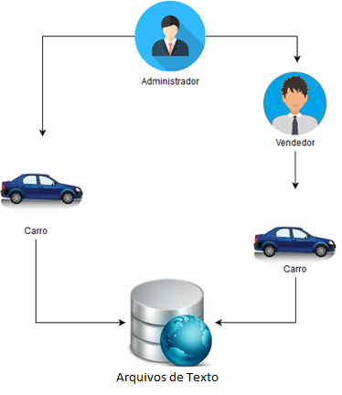

**Figura 1 -** Exemplo da implementação.

## Descrição de funcionamento

O software está projetado para funcionar em modo off-line nos computadores da concessionária, com o armazenando sendo feito em arquivos. O aplicativo Square Deal irá começar em uma tela de Login para o usuário, no caso administrador ou vendedor entrar com os seus dados. Após isso ele será encaminhado para o seu respectivo Menu Principal. No Menu o funcionário irá escolher a opção desejada para lidar com o veículo, sendo as seguintes opções: Cadastrar, Vender, Buscar e Editar caso ele seja um administrador. Caso ele seja um vendedor terá acesso apenas as opções de Vender e Buscar. A função Cadastrar é voltada para a entrada de um novo veículo no estoque da concessionária, ou de um novo vendedor para o time de empresa e nela o funcionário deve preencher os dados do novo veículo ou funcionário para serem armazenados no sistema da concessionária. A operação Vender tem por objetivo realizar a venda de um veículo por um vendedor, ao final ela deverá criar um boleto para que o cliente efetue a compra. Com função Buscar o administrador tem a opção de ver todos os veículos salvos no sistema da concessionária, ou buscar por algum específico. Já o vendedor tem algumas opções de filtragens a mais em sua tela, para conseguir atender melhor a procura do cliente. A opção Editar permite que o administrador faça alterações no registro de um veículo ou de um vendedor. O modo de funcionamento do projeto pode ser notado no fluxograma abaixo.

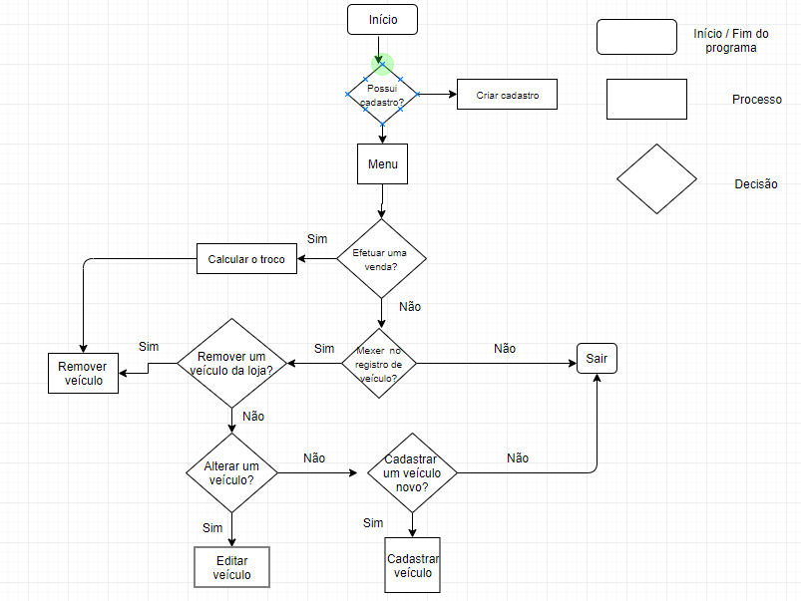

**Figura 2 -** Fluxograma do Square Deal

# Especificação de Requisitos

## Requisitos Funcionais

### Req.1 - Efetuar o cadastro dos funcionários

|  |  |
| --- | --- |
| **Detalhamento** | Cada cliente deve possuir os seguintes dados:  - Nome;  - CPF;  - RG;  - Salário; |
| **Observação** | O nome de usuário deve ser validado para efetuar o cadastro do cliente. Para que o cadastro seja realizado com sucesso todas as informações requeridas devem ser preenchidas. |
| **Prioridade** | Alta. |

**Tabela 0**1 **-** Requisito Req.1.

### Req.2 - Efetuar o cadastro dos veículos

|  |  |
| --- | --- |
| **Detalhamento** | Cada veículo deve possuir os seguintes dados:  -Modelo;  -Marca;  -Versão;  -Cor;  -Motor;  -Quilometragem;  -Ano do Modelo;  -Ano da Fabricação;  -Espécie;  -Chassi;  -Tipo; |
| **Observação** | Para cadastro seja realizado com sucesso todas as informações requeridas devem ser preenchidas. |
| **Prioridade** | Alta. |

**Tabela 02 -** Requisito Req.2.

### Req.3 – Editar dados dos funcionários.

|  |  |
| --- | --- |
| **Detalhamento** | O Software deve permitir a edição de dados de funcionários cadastrados. |
| **Observação** | Somente o administrador poderá fazer a edição dos dados dos funcionários. |
| **Prioridade** | Média. |

**Tabela 03 -** Requisito Req.3.

### Req.4 – Editar dados dos veículos

|  |  |
| --- | --- |
| **Detalhamento** | O Software deve permitir a edição de dados dos veículos cadastrados. |
| **Observação** | Somente o administrador poderá fazer a edição dos dados dos veículos. |
| **Prioridade** | Média. |

**Tabela 04-** Requisito Req.4.

### Req.5 – Vender veículos

|  |  |
| --- | --- |
| **Detalhamento** | Esta opção tem por objetivo calcular o troco que deve ser devolvido ao cliente no momento da compra. |
| **Observação** |  |
| **Prioridade** | Alta. |

**Tabela 05 -** Requisito Req.5.

### Req.6 – Excluir Cadastro dos funcionários

|  |  |
| --- | --- |
| **Detalhamento** | Essa função apaga dos registros às informações de um funcionário cadastrado. |
| **Observação** | Caso algum funcionário não faça mais parte do time da concessionária. |
| **Prioridade** | Baixa. |

**Tabela 06 -** Requisito Req.6.

### Req.7 – Excluir Cadastro de veículos

|  |  |
| --- | --- |
| **Detalhamento** | Essa função apaga dos registros às informações de um veículo cadastrado. |
| **Observação** | Caso o administrador queira remover um veículo dos arquivos da concessionária, mesmo que ele não seja vendido. |
| **Prioridade** | Baixa. |

**Tabela 07 -** Requisito Req.7.

### Req.8 – Listar veículos

|  |  |
| --- | --- |
| **Detalhamento** | Essa função lista as informações dos veículos cadastrados nos arquivos. |
| **Observação** |  |
| **Prioridade** | Média. |

**Tabela 08 -** Requisito Req.8.

### Req.9 – Listar Funcionários

|  |  |
| --- | --- |
| **Detalhamento** | Essa função lista as informações dos funcionários cadastrados nos arquivos. |
| **Observação** |  |
| **Prioridade** | Baixa. |

**Tabela 09 -** Requisito Req.9.

### Req.10 – Busca de veículos

|  |  |
| --- | --- |
| **Detalhamento** | Essa função busca veículos nos arquivos. |
| **Observação** | O usuário poderá fazer uma busca usando determinados parâmetros, obtendo resultados que atendam às suas exigências. |
| **Prioridade** | Média. |

**Tabela 10 -** Requisito Req.10.

### Req.11 – Realizar login

|  |  |
| --- | --- |
| **Detalhamento** | Essa função entra no software a partir de dados de usuários já cadastrados. |
| **Observação** | O usuário poderá acessar ao software a partir de um nickname de usuário e uma senha. |
| **Prioridade** | Média. |

**Tabela 11 -** Requisito Req.11.

## Diagrama de Casos de Uso

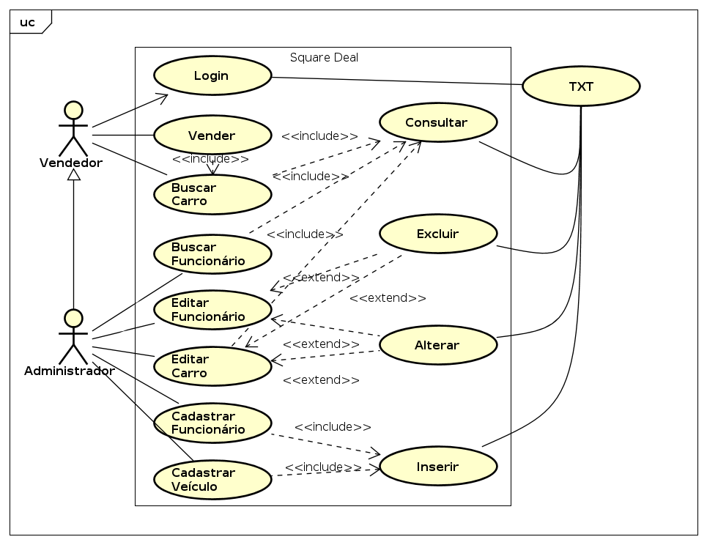

**Figura 3 -** Diagrama de casos de uso.

### Descrição dos Atores

**A1 - Administrador**

O Administrador tem acesso à as funcionalidades de Vender, Buscar, Editar, Cadastrar funcionário e Cadastrar Veículo.

**A2 - Vendedor**

O Vendedor tem acesso à as funcionalidades de Vender e Buscar veículos.

**A3 – Arquivos**

Os arquivos armazenam todos os dados e responde todas as funcionalidades diretamente por meio das funções Consultar, Excluir, Alterar e Inserir.

### Descrição dos Casos de Uso

**CaU1 - Manter Clientes**

Este caso de uso tem como objetivo manipular dados do funcionários e veículos de uma concessionária. Ela é composta das funcionalidades de cadastrar veículos, cadastrar funcionários, buscar veículos, editar veículos, editar funcionários e vender veículos. Somente o Administrador tem acesso as funções editar e cadastrar.

## Fluxos de Eventos de Casos de Uso

### Login do Administrador

|  |  |  |
| --- | --- | --- |
| **Nome da Use Case** | Login do **Administrador**. | |
| **Descrição** | Responsável pelo Login no software. | |
| **Requisitos associados** | Requisito Req.11 | |
| **Pré-condições** | Sistema tem que estar ligado. | |
| Possuir um Login. | |
| **Pós-condições** | Login certo. | |
| Login errado. | |
| **Atores** | **Administrador** e **Arquivos.** | |
| **Fluxo Principal** | | |
| **Ações** **Realizadas** | | **Ações Recebidas** |
| 1 - O **Administrador** deseja fazer o Login. | | 2 - O sistema solicita o Login. |
| 3 - O **Administrador** digita o Login. | | 4 - O sistema verifica o Login. |
| 6- Caso de uso encerrado. | | 5 - Se Login estiver certo, entra no software. |
| **Fluxo Alternativo** | | |
| **Ações** **Realizadas** | | **Ações Recebidas** |
| 1 - Sistema apresenta mensagem que o Login está errado. | | 3 - Usuário deseja tentar novamente. |
| 2 - Sistema pergunta se deseja efetuar Login novamente ou cancelar. | |
| 4 - Sistema solicita o Login. | | 5 - Usuário solicita cancelar operação. |
| 6 - Caso de uso encerrado. | |

**Tabela 7 -** Fluxo de evento principal < Login do Administrador >.

### Login do funcionário

|  |  |  |
| --- | --- | --- |
| **Nome da Use Case** | Login do **Funcionário** | |
| **Descrição** | Responsável pelo Login no software. | |
| **Requisitos associados** | Requisito Req.11 | |
| **Pré-condições** | Sistema tem que estar ligado. | |
| Possuir um Login. | |
| **Pós-condições** | Login certo. | |
| Login errado. | |
| **Atores** | **Funcionário** e **Arquivos.** | |
| **Fluxo Principal** | | |
| **Ações** **Realizadas** | | **Ações Recebidas** |
| 1 - O **Funcionário** deseja fazer o Login. | | 2 - O sistema solicita o Login. |
| 3 - O **Funcionário** digita o Login. | | 4 - O sistema verifica o Login. |
| 6- Caso de uso encerrado. | | 5 - Se Login estiver certo, entra no software. |
| **Fluxo Alternativo** | | |
| **Ações** **Realizadas** | | **Ações Recebidas** |
| 1 - Sistema apresenta mensagem que o Login está errado. | | 3 - Usuário deseja tentar novamente. |
| 2 - Sistema pergunta se deseja efetuar Login novamente ou cancelar. | |
| 4 - Sistema solicita o Login. | | 5 - Usuário solicita cancelar operação. |
| 6 - Caso de uso encerrado. | |

**Tabela 8 -** Fluxo de evento principal < Login do Funcionário >.

### Venda feita pelo Administrador

|  |  |  |
| --- | --- | --- |
| **Nome da Use Case** | Venda realizada pelo **Administrador**. | |
| **Descrição** | Realizar venda | |
| **Requisitos associados** | Requisito Req.5 | |
| **Pré-condições** | Sistema tem que estar ligado. | |
| Possuir um cadastro de Administrador | |
| **Pós-condições** | Valor inserido certo. | |
| Valor inserido errado. | |
| **Atores** | **Administrador** e **Arquivos.** | |
| **Fluxo Principal** | | |
| **Ações** **Realizadas** | | **Ações Recebidas** |
| 1 - O **Administrador** chega até a tela de vendas. | | 2 – O sistema solicita o valor que o cliente entregou. |
| 3 - O **Administrador** digita a quantia entregue. | | 4 - O sistema verifica se a quantia foi o suficiente para pagar o valor. |
| 6- Caso de uso encerrado. | | 5 – O sistema calcula e retorna o valor a ser devolvido para o cliente e remove o veículo dos registros. |
| **Fluxo Alternativo** | | |
| **Ações** **Realizadas** | | **Ações Recebidas** |
| 1 - O administrador recebe um valor menor do que o veículo custa. | | 2 – O sistema percebe e informa ao administrador. |
| 3 – O administrador digita uma quantia maior ou igual ao valor que o veículo custa. | |
| 6 - Caso de uso encerrado. | | 4 - O sistema verifica se a quantia foi o suficiente para pagar o valor. |
| 5 – O sistema calcula e retorna o valor a ser devolvido para o cliente e remove o veículo dos registros. |

**Tabela 9 -** Fluxo de evento principal < Venda feita pelo Administrador >.

### Venda feita pelo Funcionário

|  |  |  |
| --- | --- | --- |
| **Nome da Use Case** | Venda realizada pelo **Funcionário**. | |
| **Descrição** | Realizar venda | |
| **Requisitos associados** | Requisito Req.5 | |
| **Pré-condições** | Sistema tem que estar ligado. | |
| Possuir um cadastro de Funcionário | |
| **Pós-condições** | Valor inserido certo. | |
| Valor inserido errado. | |
| **Atores** | **Funcionário** e **Arquivos**. | |
| **Fluxo Principal** | | |
| **Ações** **Realizadas** | | **Ações Recebidas** |
| 1 - O **Funcionário** chega até a tela de vendas. | | 2 – O sistema solicita o valor que o cliente entregou. |
| 3 - O **Funcionário** digita a quantia entregue. | | 4 - O sistema verifica se a quantia foi o suficiente para pagar o valor. |
| 6- Caso de uso encerrado. | | 5 - O sistema calcula e retorna o valor a ser devolvido para o cliente e remove o veículo dos arquivos. |
| **Fluxo Alternativo** | | |
| **Ações** **Realizadas** | | **Ações Recebidas** |
| 1 - O funcionário recebe um valor menor do que o veículo custa. | | 2 – O sistema percebe e informa ao funcionário. |
| 3 – O funcionário digita uma quantia maior ou igual ao valor que o veículo custa. | |
| 6 - Caso de uso encerrado. | | 4 - O sistema verifica se a quantia foi o suficiente para pagar o valor. |
| 5 – O sistema calcula e retorna o valor a ser devolvido para o cliente e remove o veículo dos arquivos. |

**Tabela 10 -** Fluxo de evento principal < Venda feita pelo Funcionário >.

### Busca do Administrador

|  |  |  |
| --- | --- | --- |
| **Nome da Use Case** | Busca realizada pelo **Administrador**. | |
| **Descrição** | Administrador realiza uma busca por veículo | |
| **Requisitos associados** | Requisito Req.10 | |
| **Pré-condições** | Possuir um cadastro de Administrador | |
| Estar na tela de busca de veículos | |
| **Pós-condições** | Buscar por um veículo cadastrado no sistema. | |
| Buscar por um veículo não cadastrado no sistema. | |
| **Atores** | **Administrador** e **Arquivos**. | |
| **Fluxo Principal** | | |
| **Ações** **Realizadas** | | **Ações Recebidas** |
| 1 - O **Administrador** chega até a tela de buscas. | | 3- O sistema procura pelo nome desejado nos arquivos. |
| 2- O **Administrador** digita o nome do veículo desejado. | | 4 – O sistema exibe os resultados encontrados em uma lista. |
| 5- Caso de uso encerrado. | |
| **Fluxo Alternativo** | | |
| **Ações** **Realizadas** | | **Ações Recebidas** |
| 1 - O **Administrador** chega até a tela de buscas. | | 3- O sistema procura pelo nome desejado nos registros. |
| 2- O **Administrador** digita o nome do veículo desejado. | |
| 5- Caso de uso encerrado. | | 4 - O sistema informa que não foram encontrados resultados, nos arquivos, iguais ao digitado no campo de Busca. |

**Tabela 11 -** Fluxo de evento principal < Busca feita pelo Administrador >.

### Busca do funcionário

|  |  |  |
| --- | --- | --- |
| **Nome da Use Case** | Busca realizada pelo **Funcionário**. | |
| **Descrição** | Funcionário realiza uma busca por veículo | |
| **Requisitos associados** | Requisito Req.10 | |
| **Pré-condições** | Possuir um cadastro de Funcionário | |
| Estar na tela de busca de veículos | |
| **Pós-condições** | Buscar por um veículo cadastrado no sistema. | |
| Buscar por um veículo não cadastrado no sistema. | |
| **Atores** | **Funcionário** e **Arquivos**. | |
| **Fluxo Principal** | | |
| **Ações** **Realizadas** | | **Ações Recebidas** |
| 1 - O **Funcionário** chega até a tela de buscas. | | 3- O sistema procura pelo nome desejado nos arquivos. |
| 2- O **Funcionário** digita o nome do veículo desejado. | | 4 – O sistema exibe os resultados encontrados em uma lista. |
| 5- Caso de uso encerrado. | |
| **Fluxo Alternativo** | | |
| **Ações** **Realizadas** | | **Ações Recebidas** |
| 1 - O **Funcionário** chega até a tela de buscas. | | 3- O sistema procura pelo nome desejado nos registros. |
| 2- O **Funcionário** digita o nome do veículo desejado. | |
| 5- Caso de uso encerrado. | | 4 - O sistema informa que não foram encontrados resultados, nos arquivos, iguais ao digitado no campo de Busca. |

**Tabela 12 -** Fluxo de evento principal < Busca feita pelo Funcionário >.

### Editar Registro de Funcionário

|  |  |  |
| --- | --- | --- |
| **Nome da Use Case** | Edição realizada pelo **Administrador**. | |
| **Descrição** | Realizar edição | |
| **Requisitos associados** | Requisito Req.3 | |
| **Pré-condições** | Sistema tem que estar ligado. | |
| Possuir um cadastro de Administrador | |
| **Pós-condições** | Valor inserido certo. | |
| Valor inserido errado. | |
| **Atores** | **Administrador** e **Arquivos**. | |
| **Fluxo Principal** | | |
| **Ações** **Realizadas** | | **Ações Recebidas** |
| 1 - O **Administrador** chega até a tela de Edição. | | 3 – O sistema retorna os resultados da pesquisa |
| 2 - O **Administrador** busca pelo nome do funcionário que ele deseja alterar. | | 5 - O sistema salva as alterações feitas pelo Administrador |
| 3- O Administrador seleciona o nome do funcionário que ele deseja alterar. | |
| 4- O Administrador faz as alterações e salva nos registros. | |
| 6- Caso de uso encerrado. | |
| **Fluxo Alternativo** | | |
| **Ações** **Realizadas** | | **Ações Recebidas** |
| 1 - O **Administrador** busca pelo nome do funcionário que ele deseja alterar. | | 2 – O sistema retorna que não foram encontrados resultados para a pesquisa |
| 3- O **Administrador** busca por um nome válido de funcionário para ser alterado. | |
| 4- O Administrador seleciona o nome do funcionário que ele deseja alterar. | | 3 – O sistema retorna os resultados da pesquisa |
| 5- O Administrador faz as alterações e salva nos arquivos. | |
| 7- Caso de uso encerrado. | |
| 6 - O sistema salva as alterações feitas pelo Administrador |

**Tabela 13 -** Fluxo de evento principal < Editar registro do funcionário >.

### Editar Registro de Veículo

|  |  |  |
| --- | --- | --- |
| **Nome da Use Case** | Edição realizada pelo **Administrador**. | |
| **Descrição** | Realizar edição de dados de um veículo | |
| **Requisitos associados** | Requisito Req.4 | |
| **Pré-condições** | Sistema tem que estar ligado. | |
| Possuir um cadastro de Administrador | |
| **Pós-condições** | Buscar dados de veículos existentes. | |
| Buscar dados de veículos não existentes. | |
| **Atores** | **Administrador** e **Arquivos**. | |
| **Fluxo Principal** | | |
| **Ações** **Realizadas** | | **Ações Recebidas** |
| 1 - O **Administrador** chega até a tela de Edição. | | 3 – O sistema retorna os resultados da pesquisa. |
| 2 - O **Administrador** busca pelo nome do veículo que ele deseja alterar. | | 5 - O sistema salva as alterações feitas pelo Administrador. |
| 3- O Administrador seleciona o nome do veículo que ele deseja alterar. | |
| 4- O Administrador faz as alterações e salva nos registros. | |
| 6- Caso de uso encerrado. | |
| **Fluxo Alternativo** | | |
| **Ações** **Realizadas** | | **Ações Recebidas** |
| 1 - O **Administrador** busca pelo nome do funcionário que ele deseja alterar. | | 2 – O sistema retorna que não foram encontrados resultados para a pesquisa |
| 3- O **Administrador** busca por um nome válido de veículo para ser alterado. | |
| 4- O Administrador seleciona o nome do veículo que ele deseja alterar. | | 3 – O sistema retorna os resultados da pesquisa |
| 5- O Administrador faz as alterações e salva nos registros. | |
| 7- Caso de uso encerrado. | |
| 6 - O sistema salva as alterações feitas pelo Administrador |

**Tabela 14 -** Fluxo de evento principal < Editar registro de veículos >.

### Cadastro de funcionários

|  |  |  |
| --- | --- | --- |
| **Nome da Use Case** | Cadastro de novos funcionários. | |
| **Descrição** | Cadastro de funcionários | |
| **Requisitos associados** | Requisito Req.1 | |
| **Pré-condições** | Sistema tem que estar ligado. | |
| Possuir um cadastro de Administrador | |
| **Pós-condições** | Inserir dados corretamente. | |
| Inserir dados incorretamente. | |
| **Atores** | **Administrador** e **Arquivos**. | |
| **Fluxo Principal** | | |
| **Ações** **Realizadas** | | **Ações Recebidas** |
| 1 - O **Administrador** chega até a tela de cadastro de funcionários. | | 3 – O sistema avalia todos os campos. |
| 2 - O **Administrador** preenche todos os campos com os dados corretos e clica no botão “Salvar”. | | 4 - O sistema retorna a mensagem de sucesso no processo de cadastro. |
| 5 - Caso de uso encerrado. | |
| **Fluxo Alternativo** | | |
| **Ações** **Realizadas** | | **Ações Recebidas** |
| 1 - O **Administrador** chega até a tela de cadastro de funcionários. | | 3 – O sistema avalia todos os campos. |
| 2 - O **Administrador** não preenche todos os campos ou preenche com os dados inválidos e clica no botão “Salvar”. | | 4 - O sistema retorna a mensagem de erro no processo de cadastro. |
| 5 - O **Administrador** preenche todos os campos com os dados corretos e clica no botão “Salvar”. | | 6 – O sistema avalia todos os campos. |
| 8 - Caso de uso encerrado. | | 7 - O sistema retorna a mensagem de sucesso no processo de cadastro. |

**Tabela 15 -** Fluxo de evento principal < Cadastro de funcionários >.

### Cadastro de veículos

|  |  |  |
| --- | --- | --- |
| **Nome da Use Case** | Cadastro de novos veículos. | |
| **Descrição** | Cadastro de veículos | |
| **Requisitos associados** | Requisito Req.2 | |
| **Pré-condições** | Sistema tem que estar ligado. | |
| Possuir um cadastro de Administrador | |
| **Pós-condições** | Inserir dados corretamente. | |
| Inserir dados incorretamente. | |
| **Atores** | **Administrador** e **Arquivos**. | |
| **Fluxo Principal** | | |
| **Ações** **Realizadas** | | **Ações Recebidas** |
| 1 - O **Administrador** chega até a tela de cadastro de veículos. | | 3 – O sistema avalia todos os campos. |
| 2 - O **Administrador** preenche todos os campos com os dados corretos e clica no botão “Salvar”. | | 4 - O sistema retorna a mensagem de sucesso no processo de cadastro. |
| 5 - Caso de uso encerrado. | |
| **Fluxo Alternativo** | | |
| **Ações** **Realizadas** | | **Ações Recebidas** |
| 1 - O **Administrador** chega até a tela de cadastro de funcionários. | | 3 – O sistema avalia todos os campos. |
| 2 - O **Administrador** não preenche todos os campos ou preenche com os dados inválidos e clica no botão “Salvar”. | | 4 - O sistema retorna a mensagem de erro no processo de cadastro. |
| 5 - O **Administrador** preenche todos os campos com os dados corretos e clica no botão “Salvar”. | | 6 – O sistema avalia todos os campos. |
| 8 - Caso de uso encerrado. | | 7 - O sistema retorna a mensagem de sucesso no processo de cadastro. |

**Tabela 10 -** Fluxo de evento principal < Cadastro de veículos >.

## Requisitos Não-Funcionais

### Req.1 – Requisitos mínimos do sistema

A máquina que irá conter o software Square Deal deverá ter como requisitos mínimos:

- 4 GB de espaço disponível para armazenamento.

- 2 GB de Memória RAM.

### Req.2 – Interface interativa

O software deverá conter botões com nomes claros e objetivos. Letras em um tamanho legível, o tamanho das fontes deverão ser 10, no mínimo. As telas não devem ser repletas de informações e deve-se manter um padrão de cores em todo o programa.

### Req.3 – Todas as vendas devem ser salvas

Todas as vendas efetuadas devem ser salvas para um melhor controle da concessionária. Elas devem conter todos os dados do veículo (Marca, Modelo, Versão, Cor, Motor, Quilometragem, Ano de Fabricação, Ano do Modelo, Número do Chassi, Valor, Airbag, quantidade de Portas e ID), o nome do vendedor, preço do veículo e a data em que foi efetuada.

### Req.4 – Remover o veículo do sistema

Assim que uma venda for concretizada o software deverá remover o veículo dos arquivos da concessionária.

### Req.5 – Funcionamento off-line

O software deve funcionar inteiramente sem a necessidade da internet, a não ser que seja necessário o download de atualizações.

# Projeto de Dados

## Modelo Entidade-Relacionamento

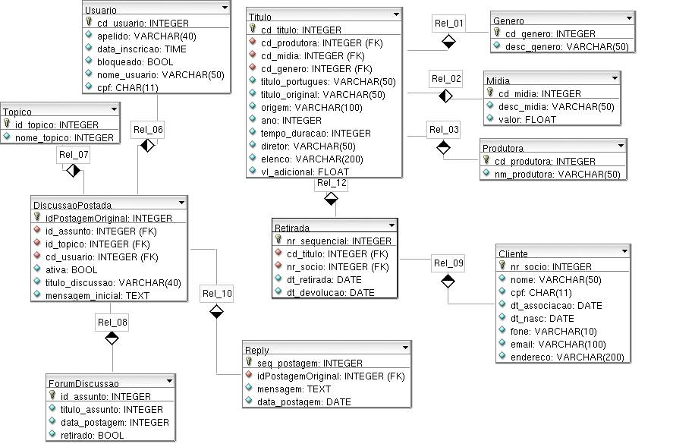

**Figura 4 -** Modelo Entidade-Relacionamento.

# Projeto Lógico

## Diagrama de Classes

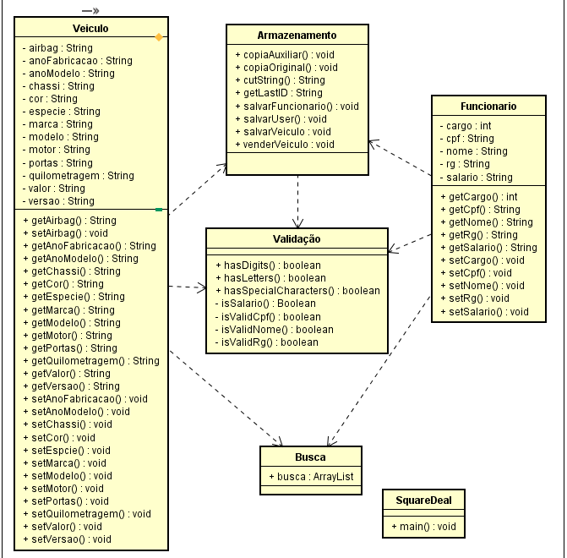

**Figura 5 -** Diagrama de Classes.

## Diagrama de Sequência

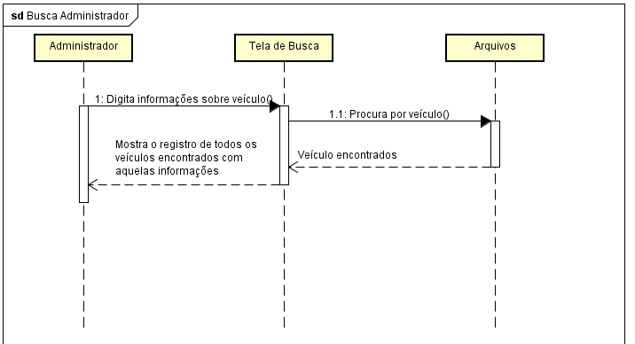

**Figura 6 -** Diagrama de Sequencias – Busca feita pelo Administrador

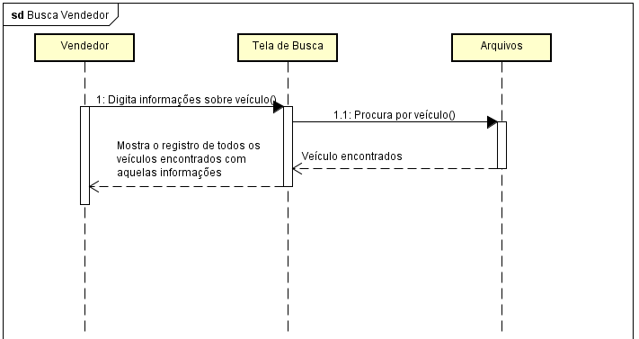

**Figura *7* -** Diagrama de Sequencias – Busca feita pelo Vendedor

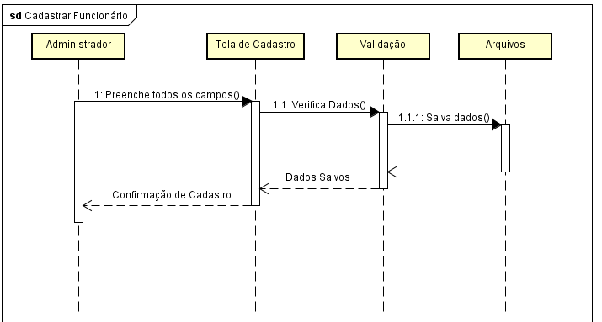

**Figura 8 -** Diagrama de Sequencias – Cadastro de funcionários

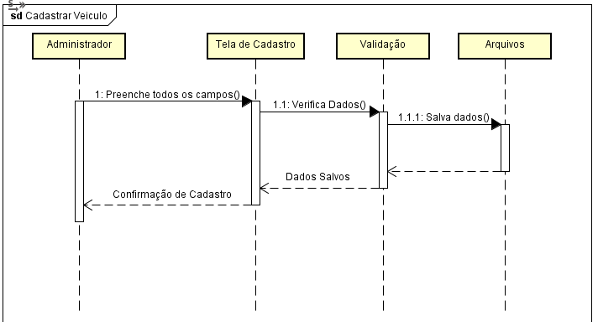

**Figura *9* -** Diagrama de Sequencias – Cadastro de veículos

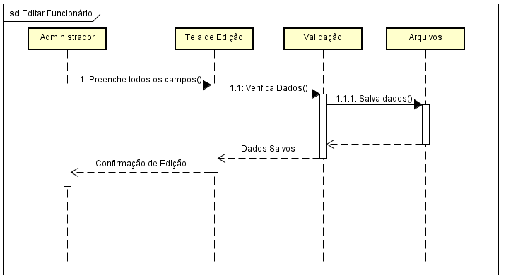

**Figura *10* -** Diagrama de Sequencias – Editar registro de funcionários

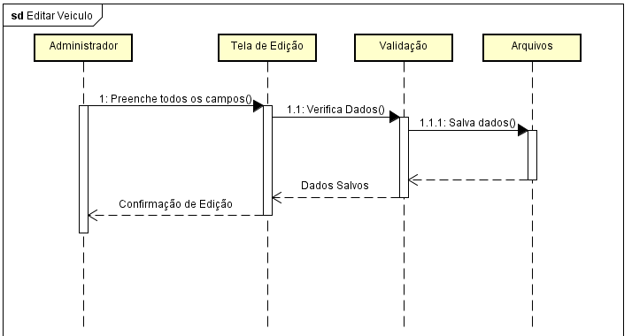

**Figura 11 -** Diagrama de Sequencias – Editar registro de veículos

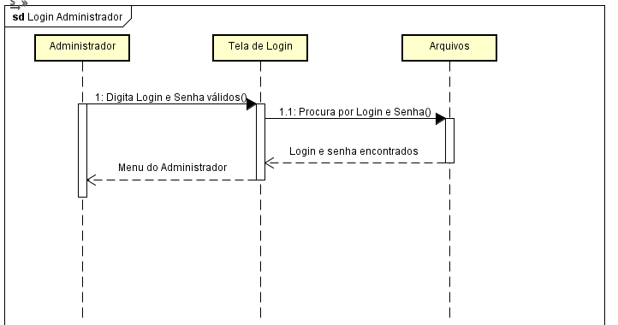

**Figura *12* -** Diagrama de Sequencias – Login feito pelo administrador

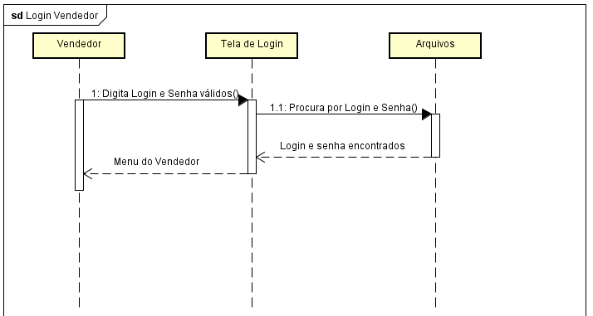

**Figura *13* -** Diagrama de Sequencias – Login feito por um vendedor

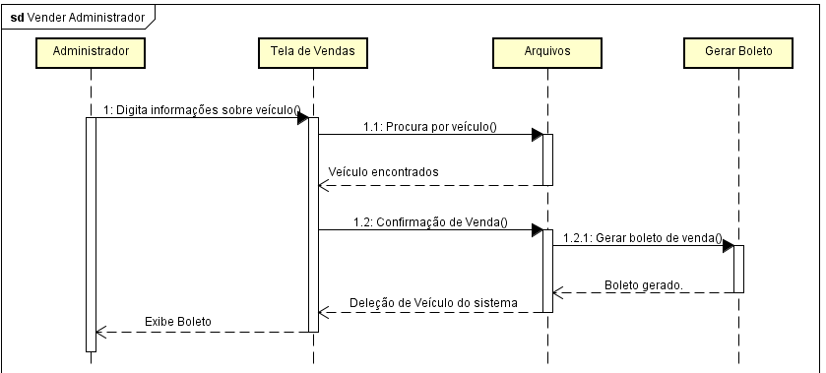

**Figura *14* -** Diagrama de Sequencias – Vender feito pelo administrador

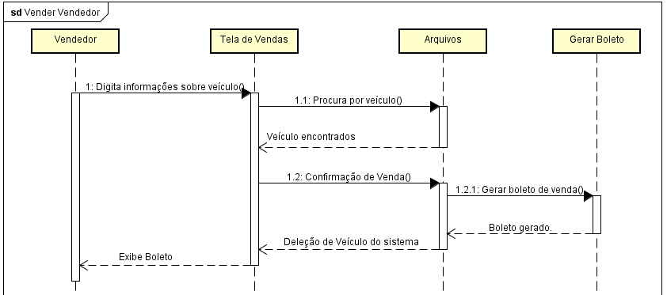

**Figura 15 -** Diagrama de Sequencias – Vender feito pelo vendedor

## Diagrama de Pacotes

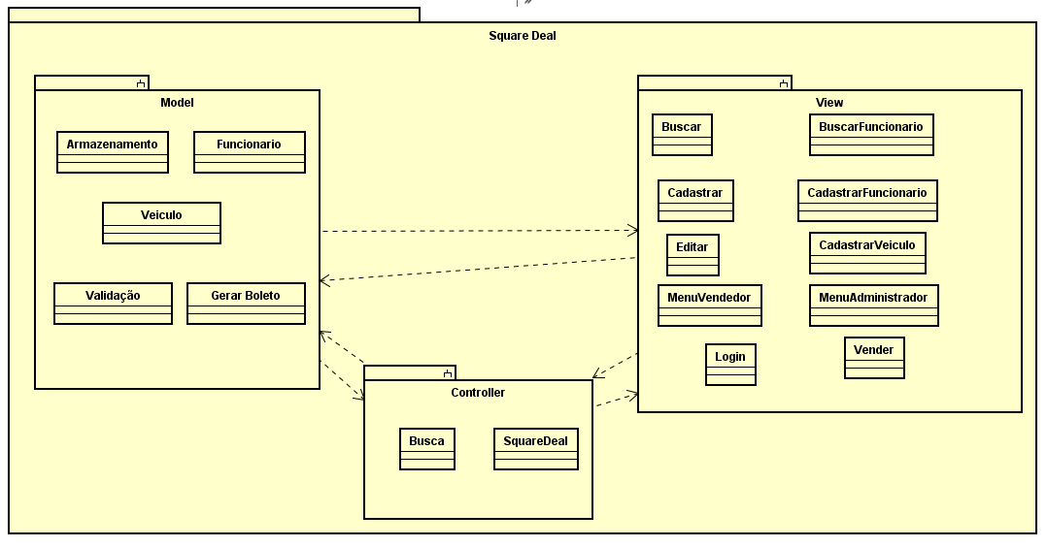

**Figura 16 -** Diagrama de Pacotes.

## Diagrama de Atividade

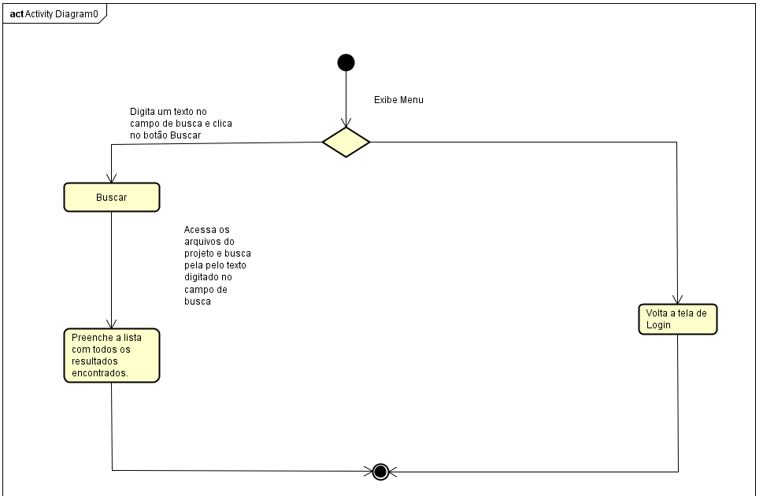

**Figura 17 -** Diagrama de Atividades – Buscar.

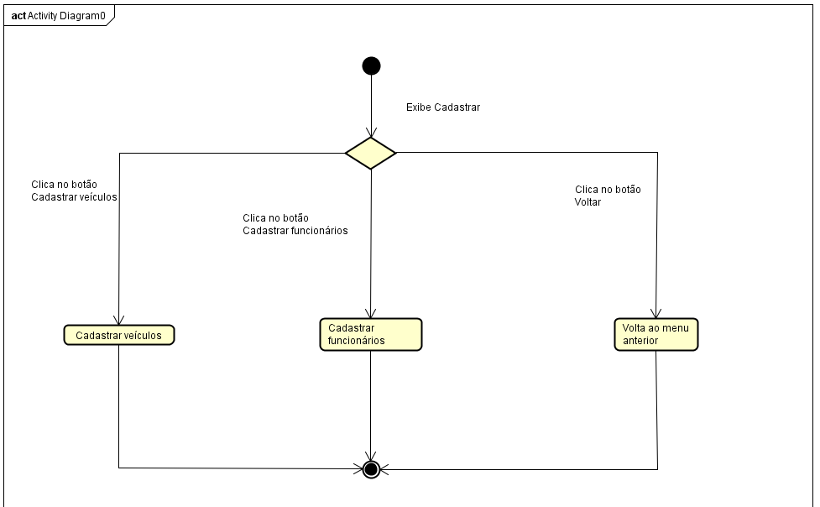

**Figura 18 -** Diagrama de Atividades – Cadastrar.

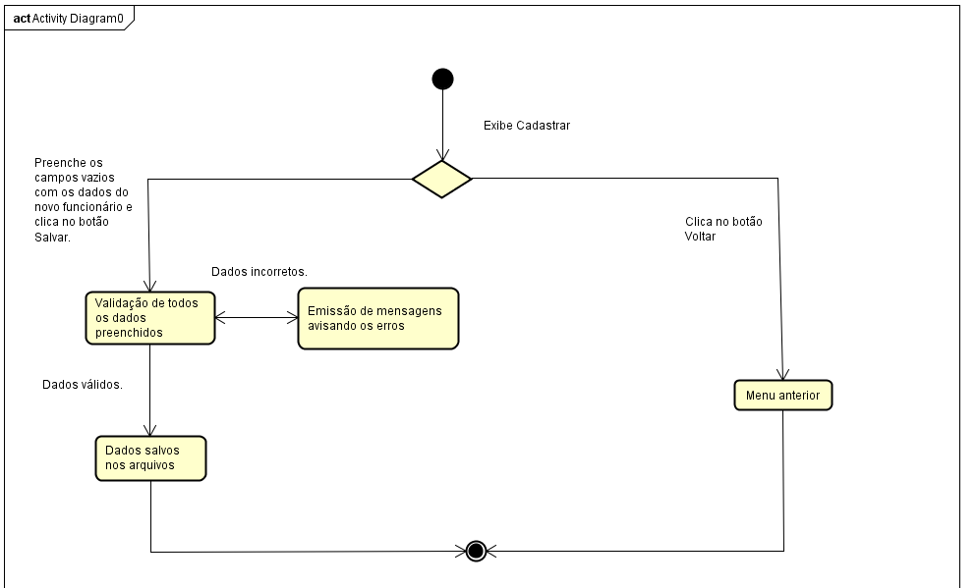

**Figura 19 -** Diagrama de Atividades – Cadastrar funcionário.

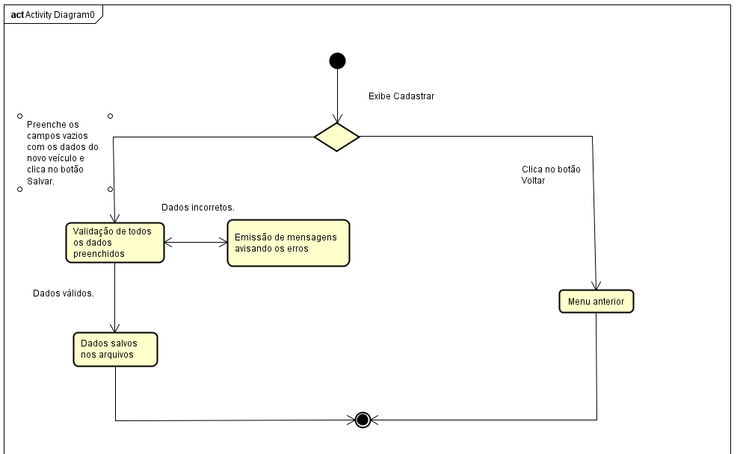 **Figura 20 -** Diagrama de Atividades – Cadastrar veículo.

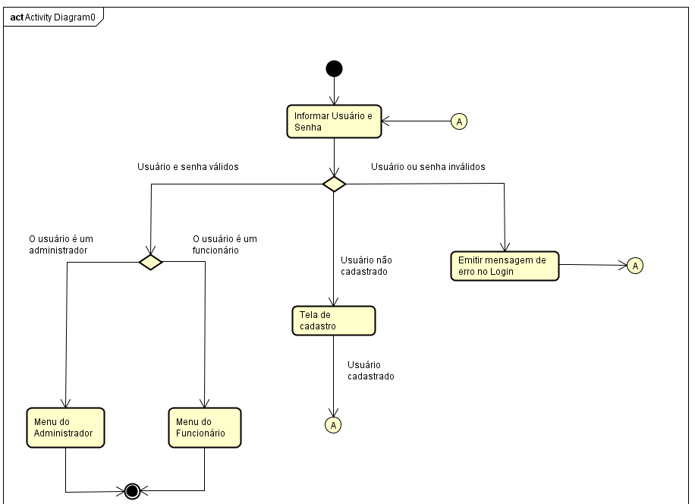

**Figura 21 -** Diagrama de Atividades – Login.

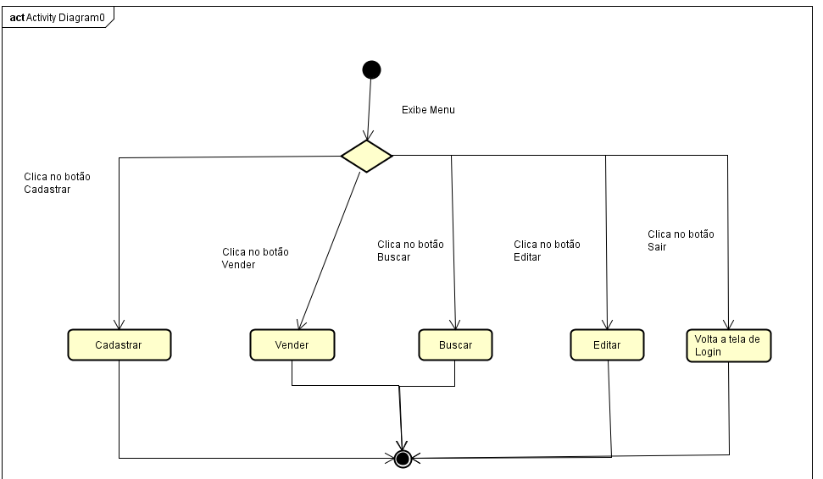

**Figura 22-** Diagrama de Atividades – Menu Administrador.

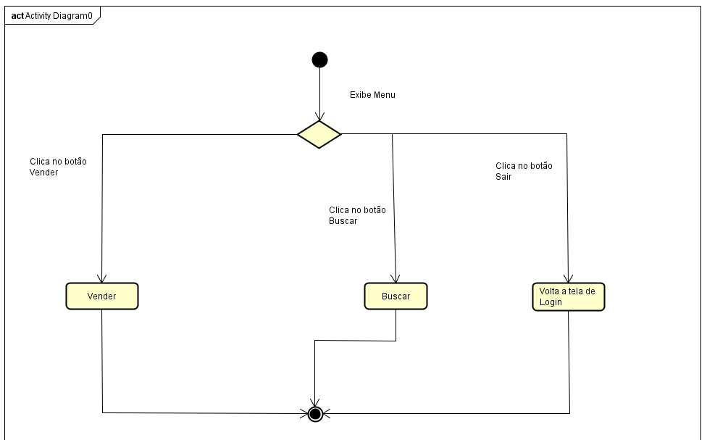 **Figura 23 -** Diagrama de Atividades – Menu Vendedor.

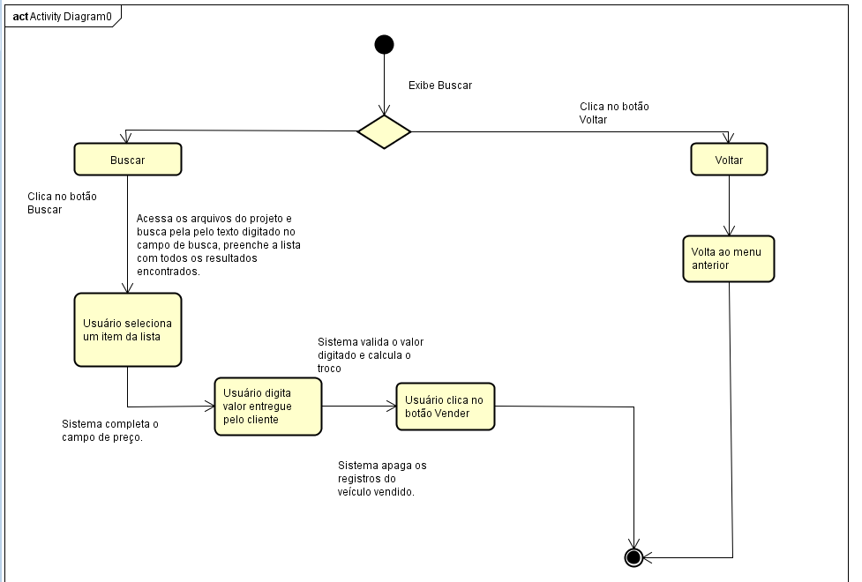

**Figura 24 -** Diagrama de Atividades – Vender.

# Anexos

## Storyboarding

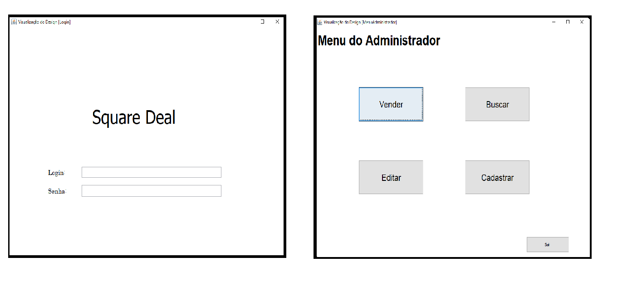

**Figura 25 –** Tela de Login e Menu do Administrador.

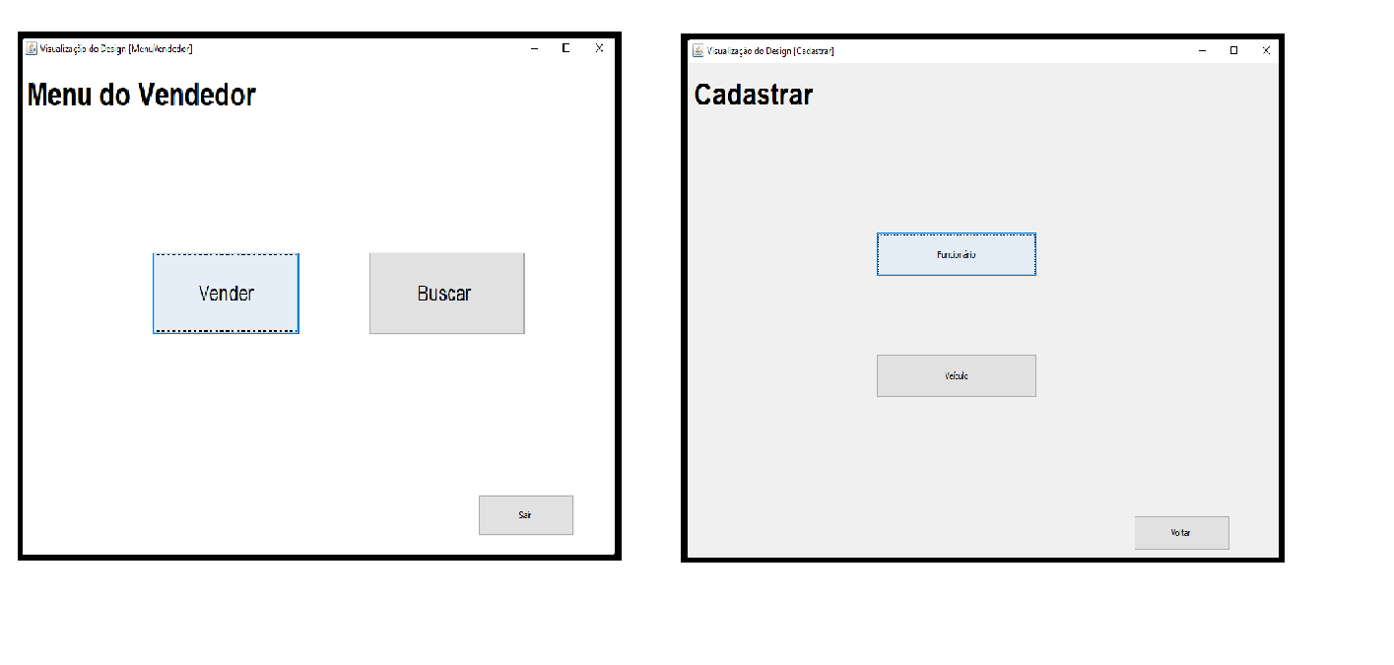

**Figura 26 –** Tela de Cadastro e Menu do Vendedor. 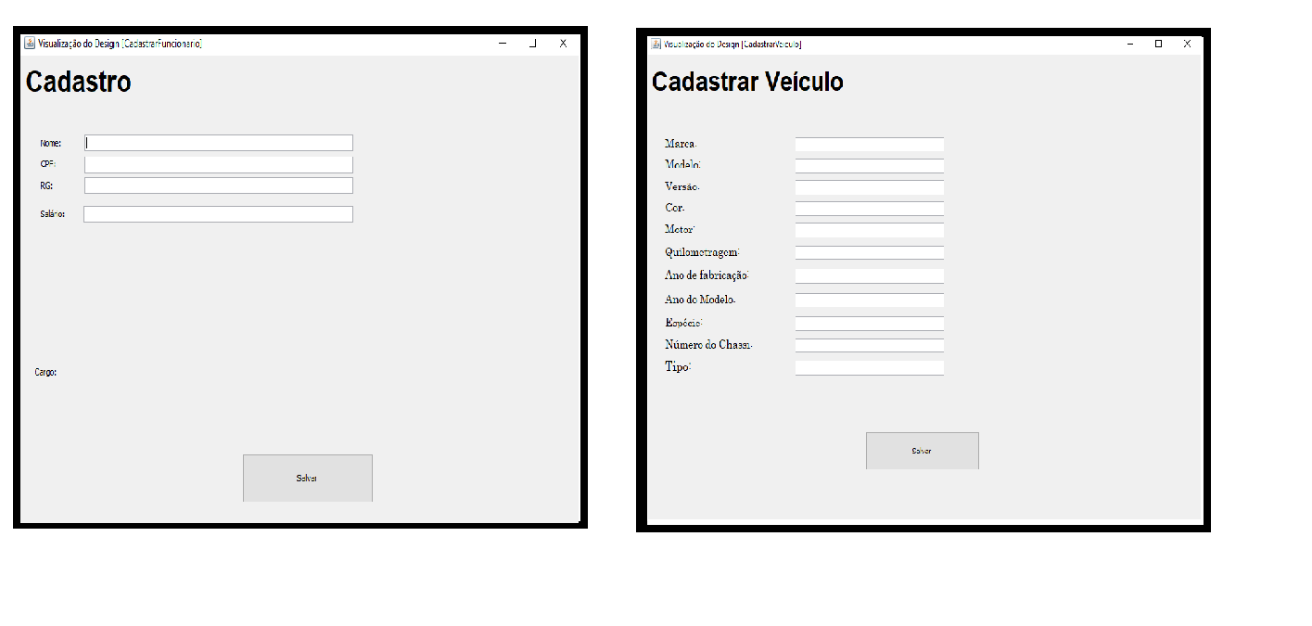 **Figura 27 –** Tela de Cadastro do funcionário e Cadastro do veículo.

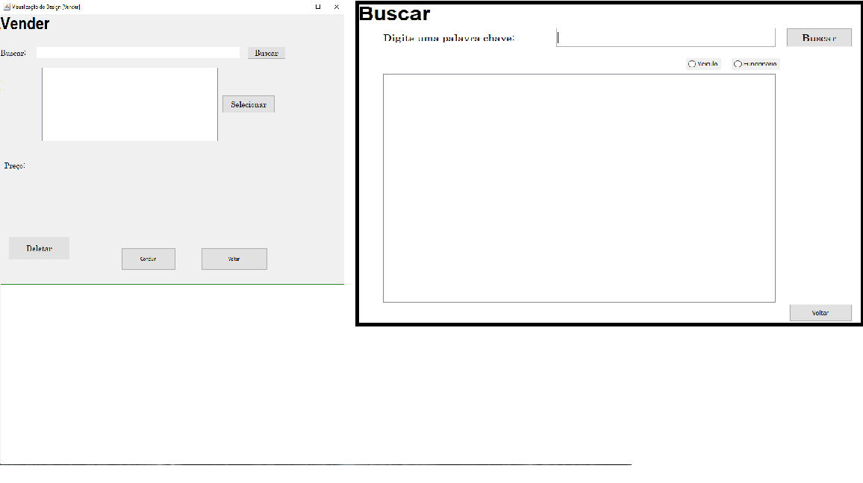

**Figura 28 –** Tela de Busca e Tela de Vendas.

## Estrutura Analítica do Projeto – EAP

**Dicionário do EAP**

|  |  |  |
| --- | --- | --- |
| **EAP** | **EAP Título** | **EAP Descrição** |
| 1.1.1 | CRUD | Criação das classes vendedor e carro e das funções Create, Read, Update e Delete. |
| 1.1.2 | Arquivos | Criação dos documentos .txt. |
| 1.1.3 | Codificação | Criação das telas, controle de usuários com login e senha, busca personalizada e  Integração com os arquivos de registro. |
| 1.2.1.2 | Escopo | Listagem das características e funcionalidades do software. |
| 1.2.2.1 | Requisitos Funcionais | Lista de funcionalidades necessárias no software. |
| 1.2.2.2 | Requisitos Não Funcionais | Lista de requisitos relacionados a desempenho e usabilidade do software. |
| 1.2.2.3 | Diagrama de  Casos de Uso | Descrição das funcionalidades proposta no projeto. |
| 1.2.2.4 | Fluxos de Eventos | Sequência de ações entre usuário e o sistema. |
| 1.2.3.1 | Diagrama de  Atividades | Diagrama que representa os fluxos de controle de uma atividade para outra. |
| 1.2.3.2 | Diagrama de Classes | Diagrama com todas as classes do software, contendo seus atributos e métodos. Bem como a interação entre elas. |
| 1.2.3.3 | Diagrama de Pacotes | Diagrama contendo os pacotes usados no software e suas classes. |
| 1.2.3.4 | Diagrama de Sequência | Diagrama que tem o objetivo de mostrar como as mensagens entre os objetos são trocadas no decorrer do tempo para a realização de uma operação |

**Tabela 8 -** Dicionário do EAP

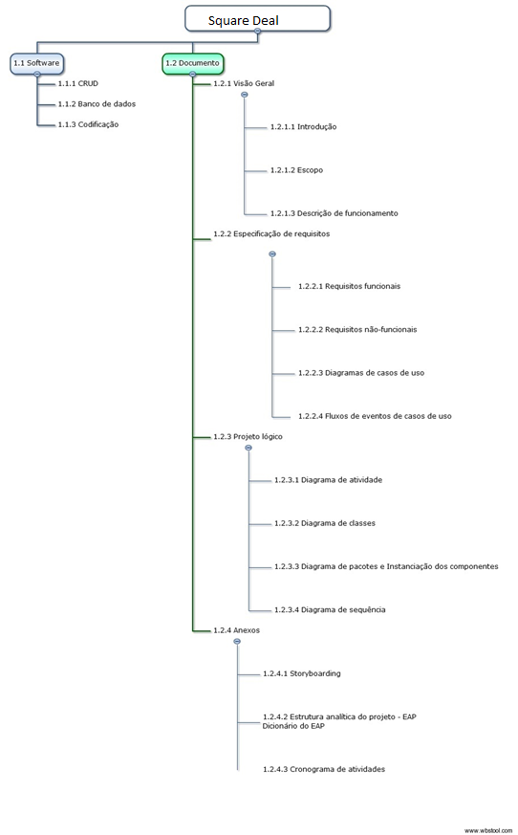

**Figura 29 -** EAP.

## Cronograma de Atividades

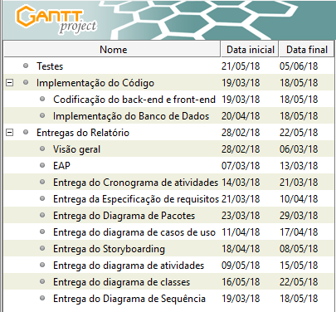

**Figura 30 -** Cronograma.

# Bibliografias de Texto

Sistemas de Informação Gerenciais. São Paulo: Pearson Prentice Hall. 2011. p. 114

# Bibliografia de Imagens